**Лекція**

**Тема: Похідна функції, її фізичний і геометричний зміст.**

**Мета:** Познайомити з означенням похідної, вияснити механічний та геометричний зміст похідної, познайомити із задачами, які приводять до по­няття похідної, задача про миттєву швидкість; зада­ча про дотичну до кривої

**План лекції:**

**1.Дотична до графіка функції.**

**2. Поняття миттєвої швидкості прямолінійного руху матеріальної точки.**

**3.Означення похідної.**

**4.Фізичний зміст похідної.**

**5.Геометричний зміст похідної, рівняння дотичної.**

Поняття похідної — фундаментальне поняття математичного аналізу, за допомогою якого досліджують процеси і явища в при­родничих, соціальних і економічних науках. Вивчення різних процесів (механічного руху, хімічних реакцій, розширення рідини при нагріванні, значення електричного струму та ін.) приводять до необхідності обчислення швидкості зміни різних величин, тобто до поняття похідної. Отже, наша найближча мета — по­знайомитися з поняттям похідної, навчитися знаходити похідні елементарних функцій та застосовувати поняття похідної до до­слідження функцій, вивчення деяких фізичних явищ, до ви­вчення геометричних понять.

**1.Дотична до графіка функції.**

В курсі геометрії ви познайомились з означен­ням дотичної до кола: дотичною до кола нази­вається пряма, яка лежить в площині кола і має з колом лише одну спільну точку. Таке оз­начення дотичної не може бути перенесено на всі криві (парабола, синусоїда, гіпербола тощо). Наприклад, вісь ***ΟΥ*** має тільки одну спільну точку з графіком функції ***у* = *х3****,* проте її не мож­на вважати дотичною до кубічної параболи в точці *0* (рис. 1).

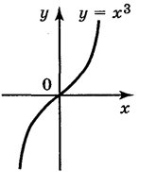 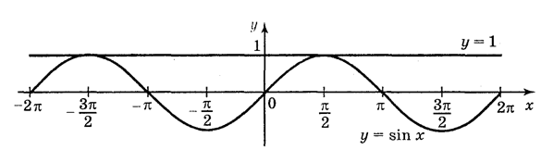

***Рис.1 Рис.2***

Пряма *у* = 1 і синусоїда ***у* = sin *x*** мають безліч спільних точок (рис. 2), проте пряму *у* = 1 вважають дотичною до синусоїди.

Для введення означення дотич­ної до кривої розглянемо функцію *у = f(x)* і її графік — криву лінію (рис. 3). Нехай точки *А і Μ* нале­жать графіку функції *у* = *f(x),* про­ведемо січну *AM.*

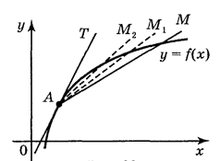 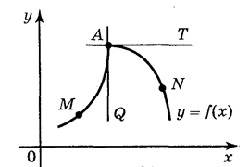

***Рис.3 Рис.4***

Зафіксуємо точку А. Нехай точ­ка *М,* рухаючись по кривій, набли­жається до точки А. При цьому січна *AM* буде повертатися навко­ло точки А і в граничному поло­женні при наближенні точки *М* до точки А січна займе поло­ження прямої АТ. Пряму АТ називають дотичною до даної кри­вої в точці А.

Дотичною АТ до графіка функції *у = f(x)* в точці А називається граничне положення січної *AM,* коли точка *М,* рухаючись по кривій, наближається до точки А.

Слід мати на увазі, що не в уся­кій точці кривої можна провести до неї дотичну. На рис. 4 зображено криву у = *f(x),* яка в точці А не має дотичної, бо якщо точка *М* буде на­ближатися до точки А по лівій час­тині кривої, то січна МА займе гра­ничне положення AQ. Якщо точка *N* буде наближатися по правій частині кривої, то січна *ΝΑ* займе граничне положення *AT.* Одержуємо дві різні прямі AQ і АТ, це означає, що в точці А до даної кривої дотичної не існує.

Поставимо задачу: провести дотичну до графіка функції *у = f(x)* в точці

*А(х0; у0*).

Дотична — це пряма, а положення прямої *у= kx* + *b,* яка проходить через точку А(*х0; у0*) визначається кутовим коефіцієнтом прямої *k* = tg α, де α — кут між прямою і додатнім напрямом осі *ОХ* (рис. 5).

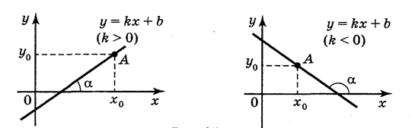

***Рис.5***

Отже, провести дотичну до графіка означає знайти число *k.*

Нехай в точці А(*х0; у0*) (рис. 6) кривої *у = f(x)* існує дотична, визна­чимо кутовий коефіцієнт дотичної.

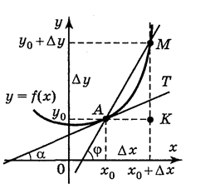

***Рис.6***

Для цього:

1. Надамо аргументу ***х0*** приросту **Δ*х***, одержимо нове значення аргументу

***х0 +* Δ*х*.**

2) Знайдемо відповідний приріст функції: **Δ*у* = *f(х0* + Δ*х*) - *f(х0).***

3) Знайдемо відношення .

Із трикутника *АМК* маємо: ***= tgМАК****.* Так як *ΜΑΚ* = φ — куту нахилу січної *AM з* додатним напрямом осі *ОХ,*  то  = tg φ.

4) Якщо Δ*х*→0, то Δ*у*→0 і точка М буде переміщуватися по кривій, наближаючись до точки А.

При цьому січна *AM* буде повертатися навколо точки А, а величина кута φ буде змінюватися зі зміною Δ*х*. Граничним положенням січної *AM* при Δ*х→*0 буде дотична АТ, яка утворює з додатним напрямом осі ОХ деякий кут, величину якого позна­чимо через α.

Отже,  *—* кутовий коефіцієнт дотичної.

**Задача 1.** 

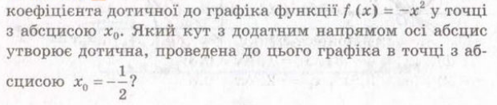

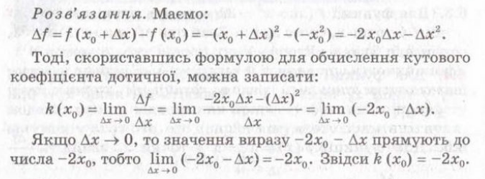

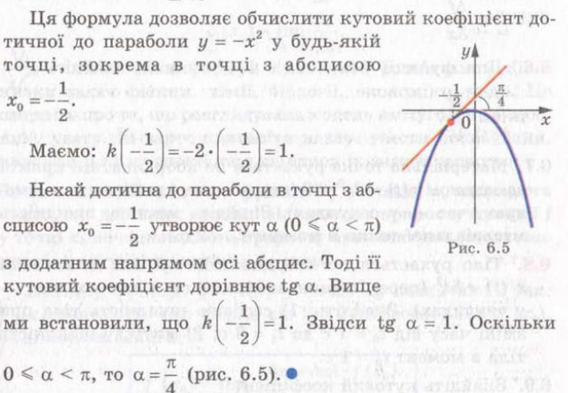

**Задача 2.**

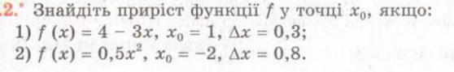

**Розв’язання:**













**Задача 3.**

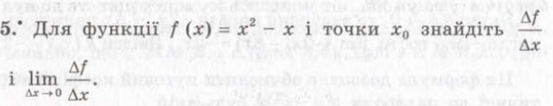

**Розв’язання:**









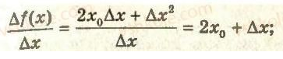

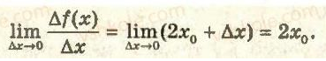

**Задача 4.**

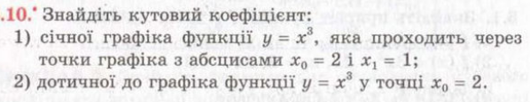

**Розв’язання:**







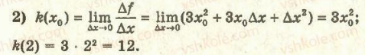

**2. Поняття миттєвої швидкості прямолінійного руху матеріальної точки.**

Нехай матеріальна точка *Μ* рухається прямолінійно по зако­ну s = *f(t)* (рис. 7).

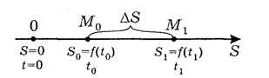

***Рис.7***

В момент часу *t0*  вона зайняла положення М0 і пройшла шлях ***S0 = f(t0)*.**

Знайдемо швидкість точ­ки в момент часу *t0*.

Припустимо, що за довільно вибраний проміжок часу Δ*t*, по­чинаючи з моменту *t0*, точка перемістилася на відстань Δs і за­йняла положення *М1.* Тоді

***t1* = *t0* + Δ*t*,** ***s1 = f(t1)* = s0 + Δs.**

За проміжок часу Δt матеріальна точка проходить шлях

**Δ*x* = *f(t1)* *- f(t0)* = *f(t0 +* Δ*t)* - *f(t0)*.** Середня швидкість *υ* руху на проміжку *Μ0М1* дорівнює: .

Ця величина дає лише приблизне уявлення про швидкість руху матеріальної точки на розглянутому проміжку. Вона буде більш точніша, якщо проміжок Δt буде зменшуватися.

Таким чином, можна вважати, якщо Δ*t* наближається до нуля, то середня швидкість  буде наближатися до швидкості в момент часу *t0*.

* ***Миттєвою швидкістю*** точки, яка рухається прямолінійно, в мо­мент часу *t0* називається границя середньої швидкості при умові, що Δ*t* наближається до нуля.

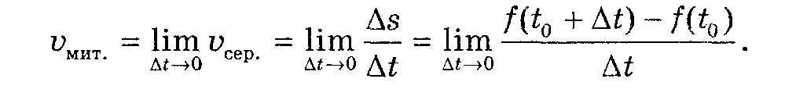

Числа Δ*t*, Δs називаються відповідно приростом часу, прирос­том шляху.

Отже, ***миттєвою швидкістю точки***, яка рухається прямоліній­но, є границя відношення приросту шляху **Δs** до відповідного приросту часу **Δ*t***, коли приріст часу наближається до нуля.

***Задача 5.***

Точка рухається прямолінійно по закону *s(t) = 5t2 + t + 3* (s — шлях в метрах, *t* – час в секундах). Знайдіть швидкість точки:

а) в довільний момент *t0*; б) в момент часу t = 2 с.

***Розв'язання***

***а)*** **1)** нехай значення аргументу *t0* одержало приріст Δ*t*, тоді *t1* = *t0* + Δ*t* .

**2)** Знайдемо відповідний приріст шляху

**Δs = s(t0 + Δt) - s(t0) = 5(t0 + Δt)2 + (t0 + Δt) + 3 – (5 t02 + t0 + 3) = 5 t02 +10 t0 Δt + 5Δt2 + t0 + Δt + 3 – 5t02 – t0 – 3 = 10t0Δt + 5Δt2 + Δt.**

**3)**Знайдемо відношення приросту шляху до приросту часу (се­редню швидкість): 

**4)**Знайдемо границю відношення приросту шляху до приро­сту часу (середньої швидкості): 

Отже, миттєва швидкість точки в довільний момент часу *t0* дорівнює 10*t0* + 1.

Отже, при заданому законі руху *s(t)* миттєва швидкість *v(t)* в довільний момент часу *t* обчислюється по формулі *v*(*t*) = 10*t* + 1.

***б)*** Якщо *t* = 2 с, то маємо *v*(2) = 10 · 2 +1 = 21  ;

***Відповідь:*** а) 10*t* + 1; б)21*.*

**3.Означення похідної.**

Ми розглянули розв'язування двох за­дач: знаходження миттєвої швидкості та знаходження кутового коефіцієнта дотичної. Ці дві задачі розв'язуються одним і тим самим способом, який складається з таких етапів:

1) незалежній змінній *х* надаємо приросту Δх;

2) знаходимо приріст залежної змінної — Δу;

3) знаходимо відношення ;

4) знаходимо .

 використовується при розв’язуванні і інших важливих задач (зокрема, про швидкість протікання хімічних реакцій, знаходження густини неоднорідного стержня, теплоємності тіла при нагріванні, сили змінного струму в провіднику та інш.), тому доцільно всебічно вивчити властивості цієї границі, зокре­ма, вказати способи її обчислення.

Нехай задано функцію *у* = *f(x)* на деякому проміжку. Візьмемо довільну внутрішню точку *хо* даного проміжку, надамо значенню *хо* довільного приросту Δ*х* (число Δ*х* може бути як додатним, так і від'ємним), але такого, щоб точка *хо*+Δ*х* належала даному проміжку, тоді

1) Обчислимо в точці ***хо*** приріст **Δу = Δ*f(хо)*** функції:

**Δу *=* Δ*f(хо)* = *f(xo+* Δ*х) – f(хо);***

2) Складемо відношення: .

3) Знайдемо границю цього відношення при умові, що Δ*х → 0*, тобто:



Якщо дана границя існує, то її називають ***похідною функції у = f(x****)* в точці *хо* і позначають ***f '(хо)*** або ***у****'* (***читається еф штрих від хо або у штрих).***

* ***Похідною* функції *у* = *f(x)* в точці *хо* називається границя відно­шення приросту функції до приросту аргументу при умові, що приріст аргументу прямує до нуля, а границя існує, тобто**

**.**

**Задача 6*.*** Знайдіть похідну функції *f(x) = Зх2 +* 2 в точці *хо*.

***Розв'язання***

Знайдемо приріст функції:

**Δ*f* = *f(хо* + Δ*x*) – *f(xo)* = 3(*хо* + Δ*x*)2 + 2 - 3 - 2 =**

**= 3 *+ бхо*Δ*x+* 3Δ*x*2 + 2 - 3 - 2 = 6*хо*Δ*х*+ 3Δ*x*2 = Δ*x*(6*x*ο + 3Δ*x*).**

Знайдемо відношення приросту функції до приросту аргументу:

.

Знайдемо похідну даної функції в точці *х*0:

***f '(хo)* =  = = 6*х*о + 3 · 0 = 6*хо.***

***Відповідь:* 6*хо.***

***Задача 7.*** Знайдіть похідну функції ***f(x) = kx* + *b*** *(k* і *b* постійні) у точці *xo.*

***Розв'язання***

Знайдемо приріст функції:

**Δ*f* = *f(хо* + Δ*x*) – *f(xo) = k(xo* + Δ*x*) + *b - kxo - b* = *kxo + k*Δ*x - kxo = k*Δ*x.***

Знайдемо відношення приросту функції до приросту аргументу:



Отже, ***f '(хo) =  = = k, або (kx + b)' = k.***

***Відповідь: k.***

З другого прикладу можна зробити висновок, що похідна лінійної функції є постійна величина, яка дорівнює кутовому коефіцієнту прямої. Якщо в формулі ***(kx + b)'* = *k*** покласти ***k* = 0, *b = C****,* де *С* — довільна постійна, то одержимо, що

***С'* = 0**, тобто похідна постійної дорівнює нулю.

Якщо в формулі покласти ***k* = 1, *b = 0****,* то одержимо ***х' =* 1.**

Функцію, яка ***має похідну в точці хо****,* називають ***диферен­ційованою*** в цій точці.

Функцію, яка ***має похідну в кожній точці деякого проміжку***, називають ***диференційованою на цьому проміжку***.

* **Операція знаходження похідної називається диференціюванням.**

Нехай ***D1*** *—* множина точок, у яких функція ***у = f(x) диферен­ційована***. Якщо кожному ***х**D1*** поставити у відповідність число ***f'(x),*** то одержимо нову функцію з областю визначення – ***D*1**. Цю функцію позначають ***f'*:**

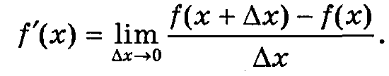

**Задача 8.**

 

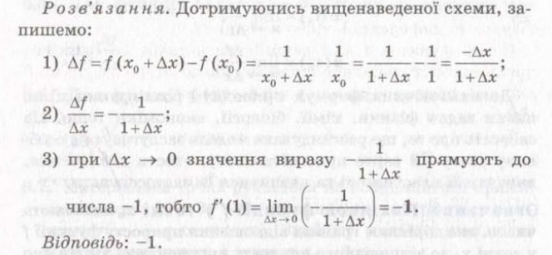 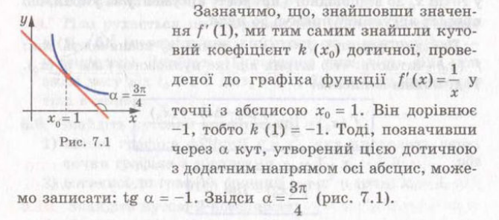

**Задача 9.**



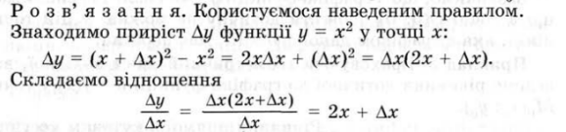

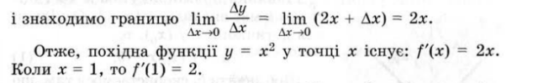

**Задача 10.**





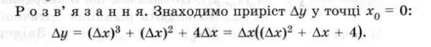

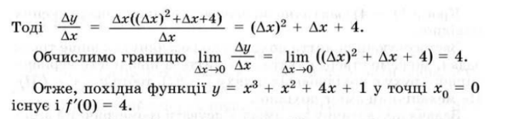

**Задача 11.**

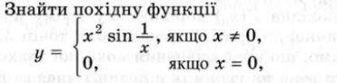



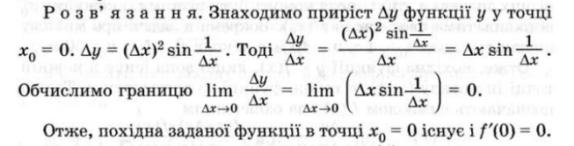

**4.Фізичний зміст похідної.**

Порівнюючи одержані результати в задачі про знаходження миттєвої швидкості прямолінійного руху матеріальної точки з результатами з означенням похідної, можна зробити висновок: якщо матеріальна точка рухається прямо­лінійно і її координата змінюється по закону **s = s(*t*),** то швидкість її руху ***v(t)*** в момент часу ***t*** дорівнює похідній ***s'(t):***

***v(t)* = *s'(t).***

**5.Геометричний зміст похідної, рівняння дотичної.**

Порівнюючи одержані резуль­тати задачі про знаходжен­ня кутового коефіцієнта дотичної з означенням похідної, можна зробити висновок: значення похідної функції *у* = *f(x)* в точці *xo* до­рівнює кутовому коефіцієнту дотичної до графіка функції в точці з абсцисою ***xo : f'(xo)* = *k* = tg α** (рис. 8).

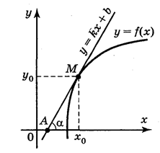

***Рис.8***

Розглянемо функцію ***у* = *f(x)*.** Її гра­фік зображено на рис. 8.

У точці **М(*xo;yo***) проведено дотичну до кривої ***у=f(x).*** Складемо рівняння дотичної *AM,* знаючи координати точки М(*xo;yo*) дотику і рівняння *у = f(x)* кри­вої. ***Дотична — це пряма***. Рівняння будь-якої прямої має вигляд: ***у* = *kx + b****.* Оскільки ***k* = *f'(xo)*,** тому рівняння дотичної має вигляд:

***у* = *f'(xo)x + b.***   **(1)**

Знайдемо ***b****,* виходячи з того, що дотична проходить через точку **М(*xo;yo*)** і тому її координати задовольняють рівнянню дотичної:

***уо* = *f '(хo)* · *хo + b****,* звідси***b* = *уo – f '(xo)* · *xo*.**

Тепер підставимо значення ***b*** в рівняння **(1)** дотичної і одер­жимо:

***у = f '(xo) ·x + уо – f '(xo) · xo y – yо = f '(xо )(x – xo)·***

Отже, ***рівняння дотичної до кривої у = f(x)*** в точці *М(xo; уo)* має вигляд:

***y – yо = f '(xo)(x – xo)* (2)**

Рівняння дотичної до кривої *у = f(x)* у заданій точці *xo* можна знаходити за таким планом (схемою):

1. Записуємо рівняння (2) дотичної: ***y – yо = f '(xo)(x – xo).***

2. Знаходимо ***уo* = *f(xo)·***

3. Знаходимо значення ***f '(x)*** *у* точці ***xo: f '(xo).***

4. Підставляємо значення ***xo,* *yo* і *f '(xo)*** y рівняння (2).

***Задача 12.*** Складіть рівняння дотичної до графіка функції ***у* = *х*2 - *4х*** в точці

***xo* = 1**. Виконайте схематичний рисунок.

***Розв'язання***

1. ***y - yо = f '(xo)(x – xo)*** — рівняння шуканої дотичної.
2. ***уo=* 1*2 –* 4·1 = 1 – 4 = - 3.**
3. 

4. Підставляємо значення ***xo* = 1, *yo* = –3, *f'(xo)* = –2** у рівняння дотичної:

***y* + 3 = –2(*x* – 1),** або ***у* = – 3 – 2*x* + 2**, або ***y* = –1 – 2*х*** (рис. 9).

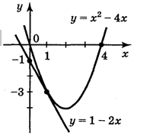

***Рис.9***

**Домашнє завдання:**

**Задача 1**

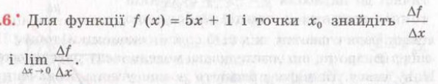

**Задача 2.**

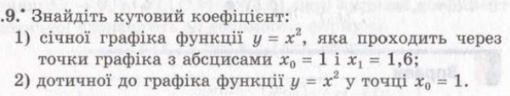

**Задача 3.**





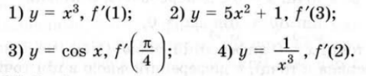

**Задача 4.**





**Задача 5.**



